# Задача о брахистохроне – математическая модель. Классическая вариационная задача.

Задача о брахистохроне (от греческого слова brachistos - кратчайший и chronos - время) - кривой наискорейшего спуска - была поставлена швейцарским математиком И. Бернулли в 1696 г. Эта задача заключается в следующем.

В вертикальной плоскости заданы две точки *А* и *В,* не лежащие на одной вертикали. Среди всех кривых, проходящих через эти точки, требуется найти такую, спускаясь по которой под действием силы тяжести и в отсутствии трения, материальная точка перейдёт из точки *А* в точку *В* за наименьшее время (Рис. 1.11).

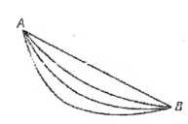

Рис.1.11

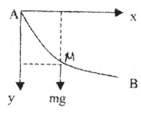

Рис. 1.12

Хотя кратчайшее расстояние между точками *А* и *В* - отрезок прямой, но время движения по прямой не будет наименьшим, так как при движении по прямой скорость будет нарастать сравнительно медленно. Если же возьмем кривую, более круто спускающуюся у точки *А,* то хоть путь и удлинится, но значительная часть пуз и будет пройдена с большей скоростью. Г. Галилей считал, что спуск по дуге окружности быстрее, чем по прямой.

Решение этой задачи было дано как самим И. Бернулли, так и другими известными математиками Г.В. Лейбницем, И. Ньютоном, Я. Бернулли, Г. Лопиталем. Эта задача знаменита тем, что стала источником идей совершенно повой области математики - вариационного исчисления. В настоящее время, опираясь на методы вариационного исчисления, не трудно решить эту задачу. Но в XVII-XVIII веках этих методов ещё не было.

Представляет интерес решение, которое предложил И. Бернулли, именно с точки зрения построения математической модели этой задачи. Были использованы фундаментальные законы механики и оптики.

Поместим начало системы координат в точку *А,* ось *у -* вертикально вниз. Координаты точки *М* обозначим *х* и *у,* масса точки равна *т* (Рис. 1.12). Запишем закон сохранения энергии материальной точки (он был известен И. Бернулли):

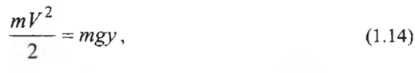

здесь *V*- скорость точки. Начальные условия у(0) = О, *V*(0) = 0.

Из соотношения (1.14) получим

https://studref.com/htm/img/33/8540/42.png

Формула (1.15) показывает, что при любой траектории спуска скорость точки *М* зависит только от координаты у (глубины спуска).

https://studref.com/htm/img/33/8540/50.png

Объединяя соотношения, полученные из механики (1.15), оптики (1.17) и дифференциального исчисления (1.18), будем иметь

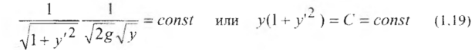

Уравнение (1.19) - дифференциальное уравнение брахистохроны. Таким образом, построена математическая модель для поставленной механической задачи.

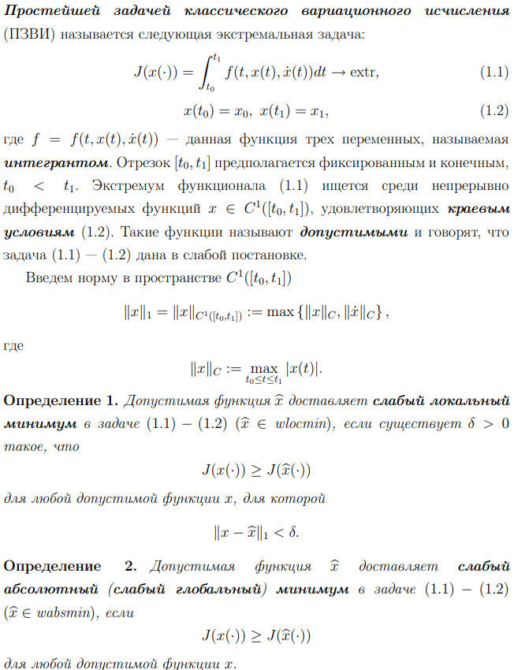

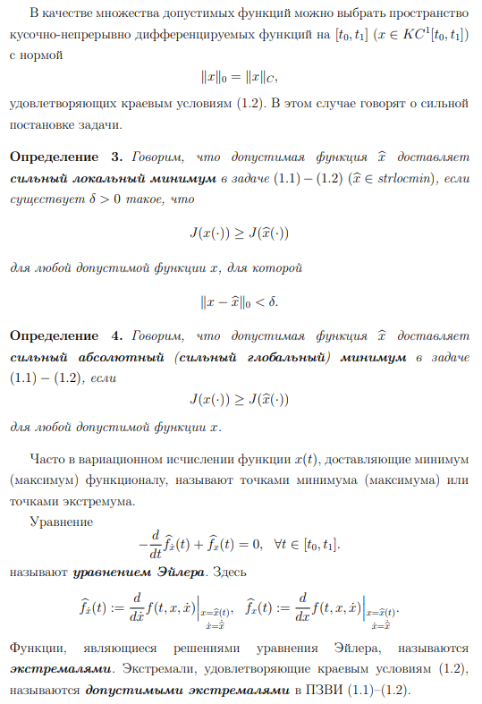

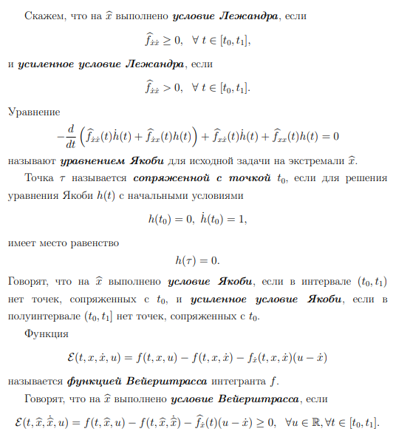

# Производные в векторных пространствах (производная по направлению, вариация по Лагранжу, производная по Гато, производная по Фреше). Связи между производными.

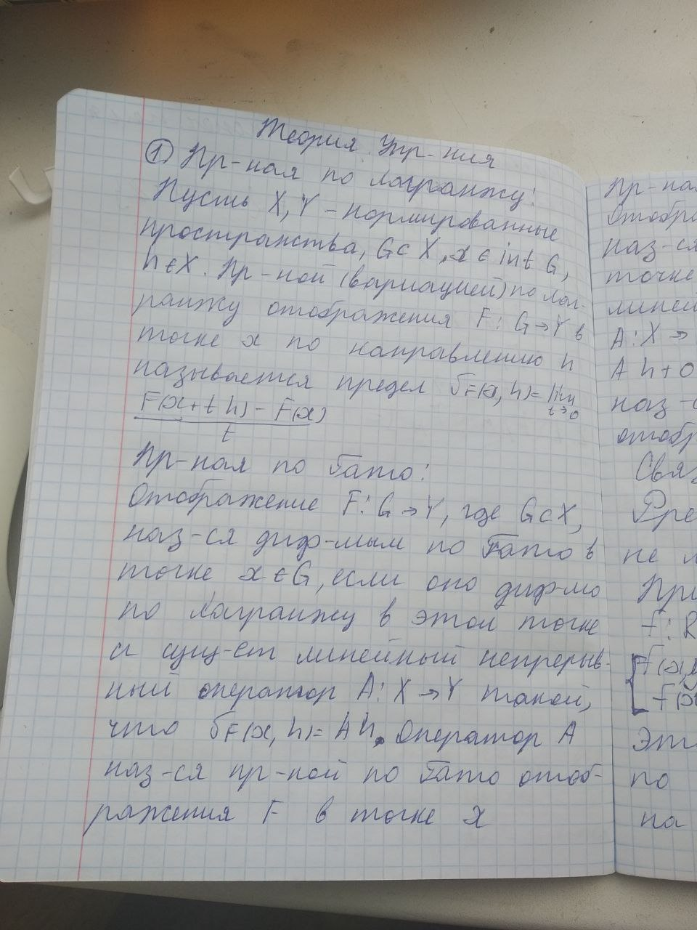

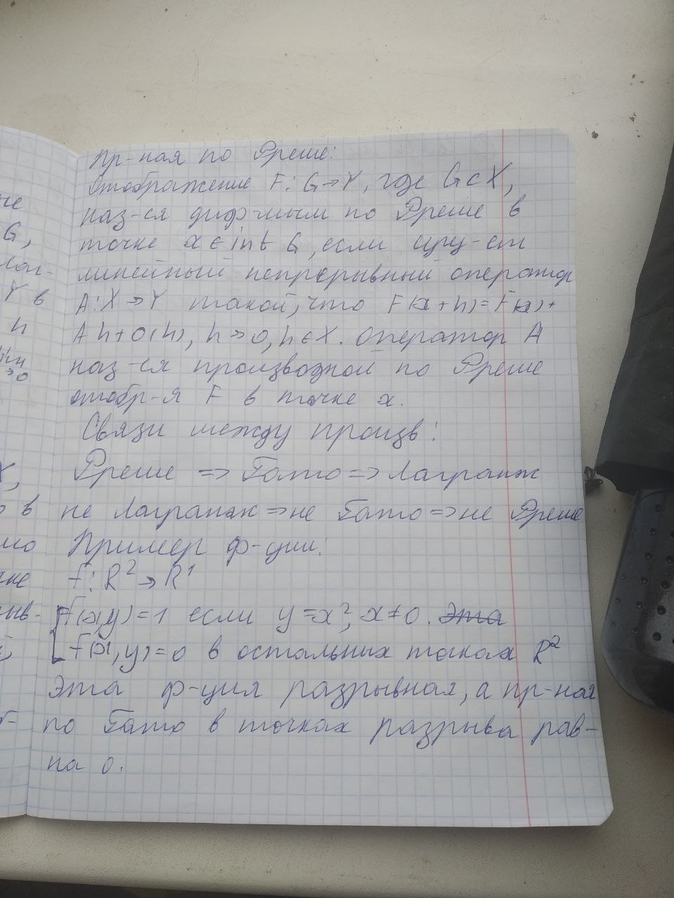 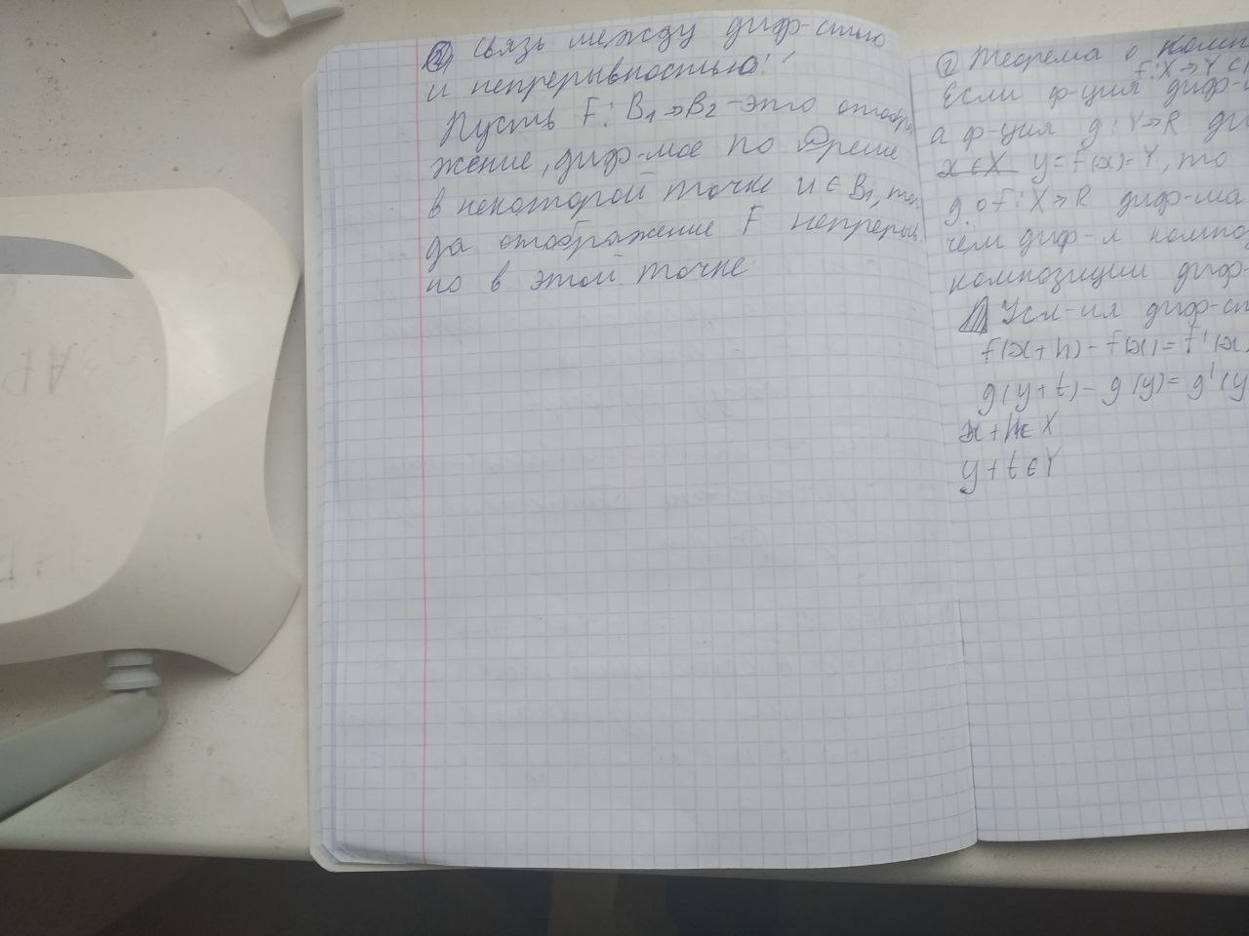a

# 3.Лемма Ферма – Эйлера — необходимое условие экстремума.

**Теорема Ферма (необходимый признак экстремума).** Если функция *f*(*x*) дифференцируема в точке *x*0 и имеет в этой точке экстремум, то её производная при http://fdisto.misis.ru/s/Hel/Laba/Matem/Ma_PolnIsFu/Image1033.gif обращается в нуль, т.е.http://fdisto.misis.ru/s/Hel/Laba/Matem/Ma_PolnIsFu/Image1034.gif.

# 4.Дифференцируемость интегрального функционала.

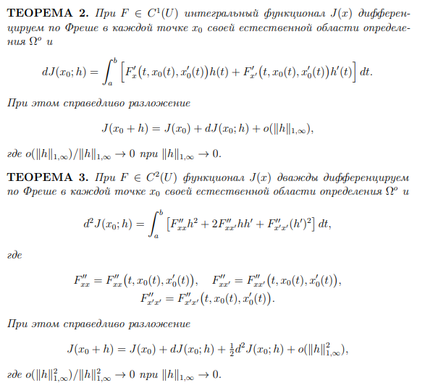

# 5. Необходимое условие экстремума в классической вариационной задаче — уравнение Эйлера – Лагранжа. Лемма Эйлера (используемая в “неполном” выводе уравнения Эйлера– Лагранжа): формулировка, доказательство.

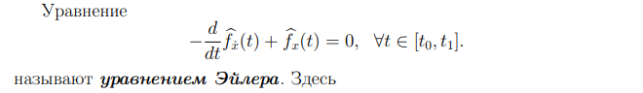

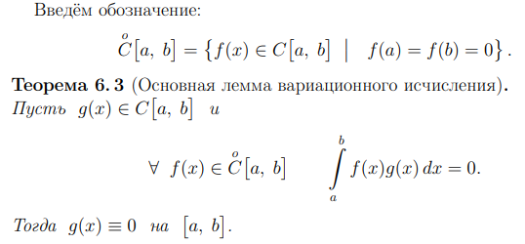

# 6. Лемма Дю Буа Реймона (используемая в полном выводе уравнения Эйлера – Лагранжа): формулировка, доказательство. Вывод уравнения Эйлера – Лагранжа.

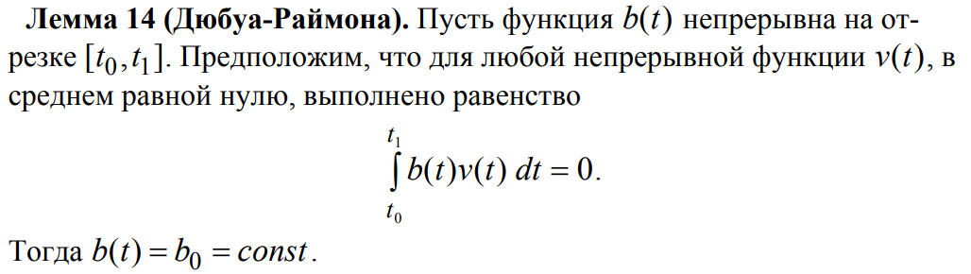

# 7. Вторая вариация. Знак второй вариации. Необходимое условие экстремума в терминах второй вариации. Вторая вариация интегрального функционала.

ВТОРАЯ ВАРИАЦИЯ - частный случай n-той вариации функционала (см. также Гато вариация), обобщающий понятие второй производной функции нескольких переменных; используется в вариационном исчислении.

# 8. Вторая вариация интегрального функционала никогда не бывает равномерно положительной (доказательство). Необходимое условие Лежандра на знак второй вариации.

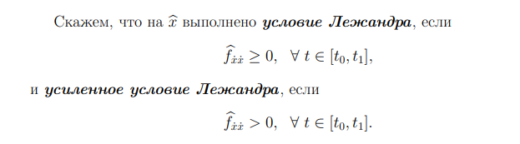

# 9. Уравнение Якоби. Сопряженная точка. Корректность определения сопряжённой точки.

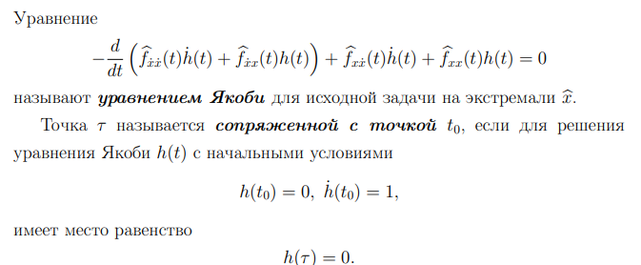

# 10. Необходимое условие экстремума Якоби в терминах сопряжённой точки.

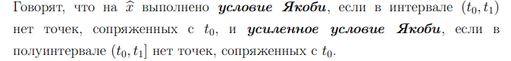

# 11. Производные отображений в векторных пространствах. Связи между производными. Теорема о производной композиции отображений ψ ◦ φ.

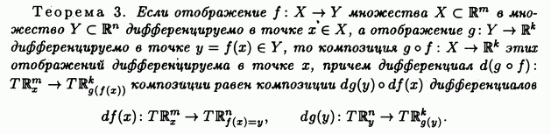

# 12. Теорема о среднем. Связь между производными по Гато и по Фреше.

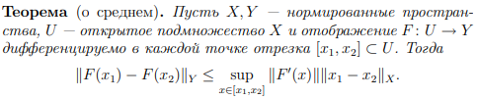

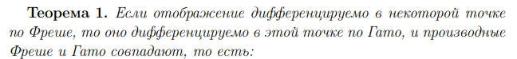

# 13. Частные производные. Теорема о полном дифференциале (с доказательством).

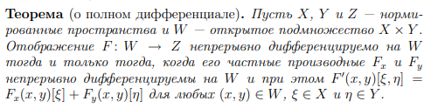

# 14. Оператор Немыцкого. Дифференцирование оператора Немыцкого (с полным доказательством).

Пусть L(t,x) - некоторая гладкая функция от вещественных переменных t и x (переменная x может быть и векторной), R[a; b] - множество функций, интегрируемых по Риману (c равномерной нормой).

**Определение**. Оператором Немыцкого (порожденным функцией L) назовем оператор

N: R[a; b] → R[a; b], который функции x(t) ставит в соответствие функцию L(t, x(t)).

Заметим, что пространство непрерывных функций С[a; b] является подпространством в R[a; b], а сужение оператора Немыцкого на С[a; b] принимает значения в С[a; b].

Оператор Немыцкого играет важную роль во многих задачах, поэтому мы изучим вопрос о его дифференцируемости.

**Теорема 5.4.1**. (о дифференцируемости оператора Немыцкого). Если функция L и ее частная производная Lx непрерывны, то соотвествующий оператор Немыцкого является непрерывно дифференцируемым в каждой точке x*, причем дифференциалом является оператор умножения на функцию Lx (t, x*(t)):

+(DN(x*)h)(t) = Lx (t, x*(t))h(t).                                   (5.4.1)

# 15. Дифференцирование интегрального функционала (по Гато, по Фреше). Полное доказательство.

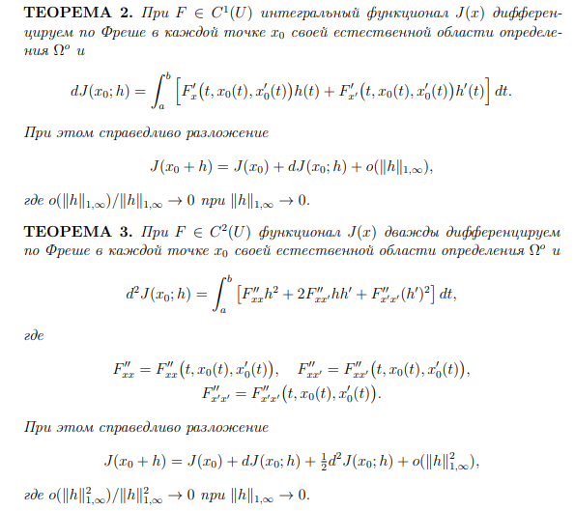

# 16. Оператор краевых условий. Дифференцирование оператора краевых условий (полное доказательство).

Оператор краевой задачи представляет собой упорядоченный набор операторов дифференциального уравнения и краевых условий этой задачи;

# 1.Производная по Гато, Фреше и Лагранжу, Связи между производными, Связь между дифференцируемостью и непрерывностью, Примеры различий между производными. Для заданного линейного ограниченного отображения A:X->R привести пример функции f:X->R, такой, что в заданной точке x0, существует производная по Гато f’(x0)=A и функция f разрывна в точке x0 (естественно dim X>1)

# 2.Сформулировать и доказать теорему о производной композиции функции ф1 о ф2 для случая, когда: А) ф1 дифференцируема по Фреше, ф2 дифференцируема по Гато Б) ф1 и ф2 дифференцируемы по Фреше

# 3.Частные производные. Теорема о полном дифференциале (с доказательством)

# 4.Оператор Немыцкого. Дифференцирование оператора Немыцкого (с полным доказательством)

# 5.Дифференцирование интегрального функционала (по Гато, Фреше). Полное доказательство.

# 6.Оператор краевых условий. Дифференцирование оператора краевых условий (полное доказательство)

# 7.Лемма Эйлера (используемая в «неполном» выводе уравнения Эйлера-Лагранжа): формулировка, доказательство.

# 8.Лемма Дю Буа Реймона (используемая в полном выводе уравнения Эйлера – Лагранжа): формулировка, доказательства.

# 9.2-я производная. Знак 2-й производной, связи между условиями на знак 2-й производной. Привести несчётное число примеров различий между условиями на знак 2-й производной

# 10.Уравнение Якоби. Сопряжённая точка а*. Доказать корректность определения сопряжённой точки